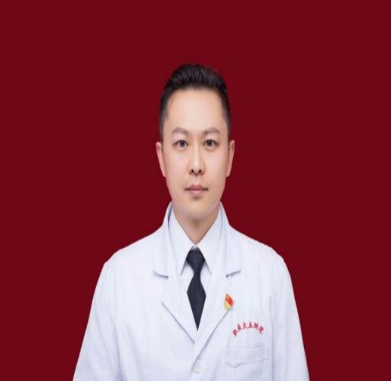

一、基本情况
姓名：周洋
性别：男 出生年月：1981年1 月
职务：科主任
职称：副主任医师
工作单位：新疆医科大学第五临床医学院
导师层次与类别：专业型硕士研究生导师
所在学科名称/专业领域：眼科学
导师受聘单位：新疆医科大学第五临床医学院
最高学历：本科
最高学位与授予单位：硕士学位，新疆医科大学
Email： zhouyangdoctor@sina.com
- 个人简历
研究方向：角膜病、青光眼、白内障的临床诊疗及科研工作
教育经历：
1.2008-09 至 2013-12, 新疆医科大学,硕士
2.2000-09 至 2005-06, 新疆医科大学,本科
3.曾多次前往国内青岛眼科研究所，天津眼科医院进修学习，曾在印度LionsNAB眼科机构培训学习并完成白内障手术资格考核并获得世界认可的手术资质及白内障手术培训导师。
工作经历：
- 2006-12 至 2014-10, 新疆医科大学, 第五附属医院, 医师
- 2014-11 至 2020-11, 新疆医科大学, 第五附属医院, 主治医师
- 2020-12 至今, 新疆医科大学, 第五附属医院, 副主任医师
代表性教学、科研项目或研究成果（论文、专利专著、教材、成果获奖）：
发表SCI 1篇 核心期刊 10篇。主持自治区青年科创基金一项。参与自治区区自然科研项目 3项。发表著作2本；专利2项。
近五年主持或参加的其他科研项目:
新疆维吾尔自治区卫生健康委员会, 青年医学人才专项, WJWY-202039, 新疆阿克陶县干眼症的相关因 素分析, 2020-01 至 2021-12, 5.0万元, 结题,
主持代表性研究成果和学术奖励情况：
一、代表性论著:
(1) 周洋; 陈婷研; 美丽巴努·玉素甫 ; miR-630对H2O2诱导的人晶状体上皮细胞的增殖、凋亡与氧化损 伤的影响, 医学研究杂志, 2020, 2020(49(6)): 84-90 (期刊论文)
(2) Yang Zhou; Meilibanu Yusufu; Ting Zhang; Jing Wang ; Silencing of miR-23a attenuates hydrogen peroxide (H2O2) induced oxidative damages in ARPE-19 cells by upregulating GLS1_ an in vitro study, Cytotechnology, 2020.秋季, 2020(72(6)): 873-884 (期刊论文)
(3) 周洋; 陈婷研; 美丽巴努·玉素甫 ; 金雀异黄素通过ROS-NLRP3-IL-1β途径保护角膜上皮细胞免受高渗刺激诱导的损伤, 医学研究杂志, 2020, 49(4): 80-86 (期刊论文)
(4) 周洋; 陈婷研; 美丽巴努·玉素甫 ; Pentacam系统评估白内障术后角膜后表面屈光力及散光的变化, 国际眼科杂志, 2021, 21(5): 876-880 (期刊论文)
(5) 周洋; 任鹏晓; 梁勇 ; 生化指标对中老年人群白内障发病的影响, 国际眼科杂志, 2016, 16(12): 2244-2246 (期刊论文)
二、论著之外的代表性研究成果和学术奖励:
(1) 美丽巴努·玉素甫; 周洋; 张小英 ; 一种眼科电生理检测电极片固定套, 2020-6-16, 中国, 10742966 (专利)
(2) 周洋; 栗安刚; 魏童; 美丽巴努·玉素甫 ; 一种用于医疗器械的清洗装置, 2018-7-10, 中国, CN201721615401.3 (专利)
社会兼职：
- 中华医学会眼科新疆分会委员
- 中国康复医学会视觉康复专业委员会新疆维吾尔自治区干眼康复专业组委员
- 中国糖网学会新疆分会委员
- 自治区卫生健康科普专家库专家
- 国际奥比斯机构会员
- 印度linosNAB眼科机构会员。

